Companhia de Processamento de Dados
do Estado de São Paulo - Prodesp

Secretaria de Desenvolvimento Regional

AV. PRES. KENNEDY – RIBEIRÃO PRETO

MEMORIAL DESCRITIVO
DE ARQUITETURA

MEMORIAL DESCRITIVO DE ARQUITETURA

Índice
1 Apresentação 6
2 CONSIDERAÇÕES GERAIS 6
3 SERVIÇOS COMPLEMENTARES 8
4 PRAZO DE EXECUÇÃO 8
5 OBSERVAÇÕES 9
6 GARANTIA 10
7 LIMPEZA 10
8 Descrição do serviço 10
9 Alvenaria de vedação revestida 13
9.1 Considerações gerais 13
9.2 Bloco concreto para alvenaria de vedação 13
9.3 Execução da alvenaria de elevação 15
9.4 Legislação e normas aplicáveis 16
10 Revestimento com pasta de gesso 17
10.1 Considerações gerais 17
10.2 Gesso para revestimento 18
10.3 Procedimentos de execução 18
10.4 Legislação e normas aplicáveis 20
11 Piso, soleira e rodapé 21
12 Piso granilite em placas 40x40 cm 21
12.1 Considerações Gerais 21
12.2 Procedimentos de execução 21
12.3 Sinalização tátil direcional 23
12.4 Sinalização tátil de alerta 24
12.5 Piso para sinalização tátil de alerta e direcional em placas 25
12.5.1 Procedimentos de execução 25
12.5.2 Placas de borracha para sinalização tátil de alerta e direcional, assentamento com cola 26
12.6 Legislação e normas aplicáveis 27
13 Soleira em granito 27
13.1 Considerações gerais 27
13.2 Granito 27
13.3 Procedimentos de execução 28
13.4 Legislação e normas aplicáveis 29
14 Revestimento com placas cerâmicas de 40 x 20 cm 30
14.1 Considerações gerais 30
14.2 Preparo das superfícies 30
14.3 Procedimentos de execução 31
14.4 Argamassa colante 33
14.5 Rejunte flexível 34
14.6 Placas cerâmicas de 40 x 20 cm 35
14.7 Legislação e normas aplicáveis 35
14.8 Legislação e normas aplicáveis 37
15 Pintura látex acrílico fosco sobre massa ou gesso / esmalte acetinado sobre massa ou gesso. 37
15.1 Considerações gerais 37
15.2 Procedimentos de execução 37
16 Elementos metálicos com acabamento em pintura com esmalte sintético 39
16.1 Considerações gerais 39
16.2 Procedimentos de execução 39
17 Divisórias e aparadores em granito e portas de boxes sanitários 40
17.1 Considerações gerais 40
17.2 Divisória para mictório 41
17.3 Divisórias para boxes sanitários 41
17.4 Painéis, testeiras e reforços em granito 41
18 Portas dos boxes sanitários 42
18.1 Considerações gerais 42
18.2 Folhas 42
18.3 Batentes 44
18.4 Ferragens 45
18.4.1 Fechadura 45
18.4.2 Puxadores 46
18.4.3 Dobradiças 46
18.5 Protótipo comercial 47
19 Portas em madeira 48
19.1 Considerações gerais 48
19.2 Características técnicas e componentes 48
19.3 Folhas 49
19.4 Batentes e batedores em madeira 50
19.5 Legislação e normas aplicáveis 50
19.6 Ferragens para as portas das salas em geral 50
19.6.1 Fechadura 50
19.6.2 Maçanetas 52
19.6.3 Dobradiças 52
19.6.4 Maçanetas 53
19.6.5 Dobradiças 53
19.6.6 Mola Hidráulica Aérea para portas externas dos vestiários e sanitários de publico. 53
20 Porta dupla de saída de emergência 55
20.1.1 Considerações gerais 55
20.1.2 Barras antipânico verticais 55
20.1.3 Fechadura para a porta com barras antipânico 58
20.1.4 Mola hidráulica aérea para a porta com barras antipânico 58
21 Vidros e espelhos 60
21.1 Considerações gerais 60
21.2 Vidro liso transparente incolor 60
21.3 Vidro temperado incolor 61
21.4 Espelho com moldura 61
21.5 Legislação e normas aplicáveis 61
22 Bancadas para cozinha e sanitários 62
22.1 Considerações gerais 62
22.2 Bancadas em granito 62
22.3 Cubas em aço inoxidável para a Cozinha 63
22.4 Armário sob as bancadas 63
23 Louças sanitárias 64
23.1 Bacia sifonada com caixa de descarga acoplada de 6 litros 64
23.2 Cuba de embutir, formato oval 65
23.3 Mictório de louça sifonado, auto-aspirante 66
24 Corrimão e barras de apoio para pessoas com mobilidade reduzida 68
24.1 Corrimão em aço galvanizado 68
24.2 Barras para pessoas com mobilidade reduzida 69
24.3 Normas aplicáveis 69
24.4 Tanque de louça 70
24.5 Registros de pressão para chuveiros elétricos 71
24.6 Torneira de mesa para lavatório, acionamento hidromecânico 71
24.7 Torneira para lavatório 73
24.8 Torneira de mesa, para pia com bica móvel 73
24.9 Torneira curta para uso geral 74
24.10 Válvula para mictório, acionamento hidromecânico 75
24.11 Registros de gaveta 76
24.12 Registros de pressão 78
24.13 Válvula para lavatório ou cuba de louça 79
24.14 Legislação e normas aplicáveis 80
25 Acessórios sanitários 81
25.1 Assento sanitário 81
25.2 Saboneteira tipo dispenser para refil 83
25.3 Dispenser para rolão de papel higiênico 84
25.4 Dispenser toalheiro 85
26 Persianas 86
27 Bebedouros 87
22. Limpeza final da obra 88

Apresentação
O presente memorial descritivo destina-se à identificação das características do imóvel e das adequações propostas, com as especificações dos materiais e procedimentos de execução necessários às obras de adequação para a instalação do programa CANAL DIRETO SP + PERTO, localizado na Av. Pres. Kennedy - RIBEIRÃO PRETO

CONSIDERAÇÕES GERAIS

  - Os serviços serão executados de acordo com as normas e especificações contidas no presente projeto básico.
  - Somente serão admitidos materiais similares aos especificados, após a aprovação da Fiscalização.
  - Todos os materiais a serem empregados deverão ser novos e comprovadamente de primeira linha.
  - As especificações dos acabamentos referem-se basicamente às indicações dos materiais e seu padrão de qualidade. Os procedimentos a serem adotados na execução dos serviços deverão obedecer estritamente às Normas da ABNT e às recomendações dos fabricantes.
  - É obrigação da Contratada fornecer e conservar o equipamento mecânico e ferramentas necessárias para a execução da serviço, de modo a não interromper o andamento da mesma.
  - A mão-de-obra, fornecida pela Contratada, será especializada e de boa qualidade.
  - Compete a Fiscalização mandar retirar, imediatamente, qualquer operário, empreiteiro ou empregado, que a seu critério demonstre conduta nociva ou incapacidade técnica.
  - A Contratada manterá no local uma pessoal de nível elevado com autoridade para tomar decisões, controlar, orientar, fiscalizar e acompanhar a execução dos serviços.
  - Todos os serviços defeituosos a critério da Fiscalização serão refeitos sem ônus para o órgão público e sem justificativa para acréscimo do prazo de duração das atividades, previamente acertado entre as partes.
  - Todas as comunicações e decisões entre a Fiscalização e a Contratada serão documentadas e não serão aceitos acordos verbais.
  - No local, caso solicitado, existirá um “diário de obra”, fornecido pela contratada, onde deverão constar todas as ocorrências do serviço, tais como: relação do efetivo, tempo, serviços executados, interferências e outros, de modo a permitir o andamento do serviço.
  - É imprescindível que a Contratada tenha conhecimento do local de instalação, seus acessos, condições de abastecimento de água, luz, força, esgoto, etc., tendo em vista que será de sua responsabilidade o fornecimento e abastecimento dos itens acima mencionados.
  - A Contratada obedecerá fielmente aos projetos arquitetônicos de instalações, de ar condicionado, bem como as disposições e determinações da Prefeitura local, das Concessionárias e demais entidades ligadas diretamente e indiretamente à prestação de serviço.
  - A Consultores técnicos especializados far-se-ão presente durante a execução, atuando como assistente da fiscalização do órgão público e fornecendo todas as informações complementares solicitadas pela Contratada, que sejam necessárias para a boa condução dos serviços.
  - Todos os esclarecimentos complementares deverão ser obtidos junto aos projetistas, dentro do prazo estabelecido no edital.
  - As especificações e os desenhos se completam fazendo parte da licitação, não podendo ser avaliados separadamente.

SERVIÇOS COMPLEMENTARES

  - A Secretaria fornecerá através do memorial descritivo e projeto a solução dos problema, os demais projetos de instalações quando não fornecidos serão por conta da Contratada.
  - Caberá à Contratada a elaboração de desenhos complementares que julguem necessários para a execução dos serviços, os quais deverão ser produzidos pela empresa autora dos projetos ou pelos fabricantes e fornecedores de materiais e serviços conforme o caso, sendo sempre aprovados pela Fiscalização, antes de serem encaminhados para execução.

  - Todos os desenhos ou outros documentos que forem fornecidos à Contratada ou por ela elaborados, referentes ao serviço contratado serão propriedade do Governo do Estado, não podendo a Contratada fazer uso dos mesmos para outros fins.
  - A responsabilidade de profissional legalmente habilitado com emissão de ART e/ou RRT, tendo em vista os ditames da Lei 8666/93, Capitulo I ,Seção II ,Art. 6º ,Inciso II e ainda, em razão da deliberação dada da Decisão plenária do CONFEA N° PL-0365/14
  - A contratada deverá elaborar o Programa de Controle Médico de Saúde Ocupacional – PCMSO, como também implantá-lo, através de profissional legalmente habilitado na área de Medicina do Trabalho.
  - Alvarás e licenças quando necessário serão por conta da Contratada.

PRAZO DE EXECUÇÃO

  - O prazo total será de 07 meses (210 dias corridos),sendo os primeiros 30 dias após a “Ordem de Serviço” para instalações provisórias, estacionamento de funcionários e respectivas medidas pertinentes conforme cronograma a ser apresentado pela empresa e aprovado pela fiscalização.

OBSERVAÇÕES

  - A ordem para início da execução dos serviços será emitida pela Secretaria de Desenvolvimento Regional conforme previsto em contrato;
  - A execução somente de serviços:
- Em conformidade com as NR’s – Normas Regulamentadoras do MTE – Ministério do Trabalho e Emprego;
- Observar a NR 18 ,em seus itens 18.13 (medida de proteção contra altura) ,18.14 (MovimentoTransporte de materiais ,e pessoas) ,18.15 (Andaimes)
- Desmanchar e refazer os serviços executados que estiverem em desacordo com as especificações;
- Constante e periódica remoção de todo entulho e detritos que venham a se acumular no local, mantendo o limpo;
- Limpeza fina e/ou desobstrução das áreas afetadas, após o término de cada jornada de trabalho, visando permitir a perfeita funcionalidade do ambiente de trabalho no horário de expediente;
- O fornecimento de mão-de-obra, encargos trabalhistas e todos os insumos de custo indireto para a adequada execução dos serviços, bem como ferramentas, equipamentos e equipamentos de proteção individual (EPI) e coletiva (EPC) para uso obrigatório dos funcionários;
- A ocorrência de eventual acidente de trabalho ou de acidente contra terceiros.
- Quanto a tubulação de águas pluviais (Vertical) a ser substituída, deverão ser acomodadas devidamente os respectivos bocais.
- Os bocais instalados nas calhas deverão deixar maior área livre possível.
- Todo percurso das calhas deverão ter suas inclinações mínimas (1%) asseguradas, garantindo assim o escoamento pleno.
- A união entre as calhas deve ser arrebitada com vedante entre as mesmas.
- Ápós a instalação de todas as calhas deverão ser feitos testes de escoamento, para se aprovado ser concedido o aceite.
- Durante a montagem das telhas deve-se assegurar que as fixações sejam feitas na parte superior das mesmas, com os respectivos vedantes.
- Quanto ao equipamento a ser removido e reinstalado
.

GARANTIA
Deverá conter uma garantia pelo prazo de 3 (três) anos contra quaisquer defeitos do serviço. Esta garantia começa a vigorar a partir da data de entrega da execução dos serviços, salvo estrutural da casa de apoio com 5 (cinco) anos de garantia.

LIMPEZA
O serviço deverá ser entregue limpo, todo o entulho e sobras deverão ser retirados do local, ficando pronta para iniciar sua funcionalidade.

Descrição do serviço

Instalações de combate a incêndio: o imóvel disponibilizado deverá estar em conformidade com todas as exigências do Corpo de Bombeiros, em todos os requisitos inclusive hidrantes, extintores, reserva de incêndio, saídas de emergência, iluminação, detecção e sinalização. Considerar a instalação de sistema de abertura automática das portas em situações de emergência, caso o projeto de combate a incêndio indique a sua necessidade para as portas que não terão abertura permanente.
Acessibilidade: o Posto, assim como seus acessos (calçadas, etc.) deverão ser acessíveis as pessoas portadoras de deficiência. Os sanitários destinados a portadoras de necessidades especiais deverão seguir a norma NBR 9050, assim como todas as instalações acessíveis. As demarcações de piso tátil também deverão ser executadas.
Caixilhos /Esquadrias: deverão ser utilizados materiais de boa qualidade, que garantam a segurança dos usuários e o fácil manuseio das peças. As peças existentes e que não podem ser alterados pelas condições de preservação do patrimônio histórico deverão ser mantidos, mas com a restauração nas partes degradadas.
Fachadas: As fachadas tombadas deverão receber nova pintura e as partes deterioradas deverão ser restauradas, seguindo as especificidades indicadas pelo processo de tombamento.
Armários fixos: deverá ser instalado um armário embutido de madeira, com revestimento em lamininado melamínico de alta pressão, embaixo da bancada do refeitório.
As aprovações junto às concessionários pertinentes, assim como execução de todas as instalações hidráulicas e elétricas (exceto cabeamento das mesas) necessárias ao funcionamento do Posto estarão a encargo da prefeitura.
Deverá ser observada a utilização correta de vidros, principalmente em grandes formatos, utilizando-se vidros de segurança principalmente em áreas de acesso de público.
Acessórios e diversos:
Deverão ser instalados os seguintes acessórios nos sanitários e vestiários:
- Assentos sanitários;
- Saboneteira tipo dispenser para refil;
- Dispenser para rolão de papel higiênico;
- Papeleira para papel toalha interfolhas;
- Espelho de 60x90cm em frente a cada cuba.
Nas salas médicas deverá ser instalado 1 lavatório cada, com os seguintes acessórios:
- Saboneteira tipo dispenser para refil;
- Papeleira para papel toalha interfolhas.

Será fixada uma barra de ferro galvanizado de com diâmetro de 40mm e 1m de comprimento na sala dos detidos, conforme indicado em projeto. Pintura em esmalte sintético cor cinza.

OBSERVAÇÕES
Todos os produtos e subprodutos florestais de origem nativa da flora brasileira, ou de origem exótica que serão utilizados na obra, sejam eles permanentes ou provisórios, deverão atender às exigências da legislação brasileira vigente, no âmbito federal, estadual e municipal.
Este Memorial Descritivo complementa as tabelas de acabamentos constantes no Projeto Básico de Arquitetura.

O mobiliário e as divisórias internas não fazem parte dos serviços da obra civil que trata este memorial descritivo.

Alvenaria de vedação revestida

Considerações gerais
- As alvenarias de vedação deverão ser executadas com blocos de concreto simples para vedação sem função de resistir a outras cargas verticais, além do peso da alvenaria da qual faz parte. Caso a condição indique o uso do bloco estrutural, deverá ser elaborado o projeto executivo adequando-se às particularidades de uso desse sistema construtivo, garantindo a estabilidade e segurança do edifício.
- As alvenarias das áreas molhadas serão revestidas com acabamento em azulejo.
- No salão de atendimento será revestido com forro de fibra mineral e nas áreas de apoio com gesso sobre blocos e posterior pintura com tinta látex acrílica aplicada sobre massa corrida.
- As alvenarias de divisas serão revestidas com textura na cor a definir.

Bloco concreto para alvenaria de vedação
- Deverão ser empregados blocos vazados de concreto simples para alvenaria sem função estrutural, com largura, altura e comprimento, adequados à alvenaria de vedação a que se destinam.
- A espessura da alvenaria deverá acompanhar a espessura do vão a ser preenchido e para as alvenarias novas conforme indicado em projeto.
- Blocos de concreto para alvenaria de vedação, inclusive as peças complementares (canaletas, meio bloco, etc.), classe D conforme a norma NBR 6136 / 2007 com as características:
- As dimensões reais deverão ser padronizadas conforme tabela "Tabela 1 – Dimensões reais", da norma ABNT NBR 6136 / 2007;
- As tolerâncias permitidas nas dimensões dos blocos deverão ser de + 3 mm para altura e comprimento e + 2 mm para largura, conforme dimensões da "Tabela 1 – Dimensões reais", da NBR NBR 6136 / 2007;
- A espessura mínima de qualquer parede do bloco deve ser de 15 mm, conforme Tabela-2, da NBR 6136 / 2007;
- Resistência à compressão de no mínimo 2,0 MPa;
- Absorção de água no máximo 10%;
- Os blocos devem ter arestas vivas e não devem apresentar trincas, fraturas ou outros defeitos que possam prejudicar o seu assentamento ou afetar a resistência e durabilidade da construção;
- Os blocos destinados a receber revestimento devem ter uma superfície suficientemente áspera para garantir uma boa aderência, não sendo permitida qualquer pintura que oculte defeitos eventualmente existentes no bloco;
- Os blocos destinados à execução de alvenaria aparente que não receberão revestimento, não podem apresentar trincas, lascas ou pequenas imperfeições na face que ficará exposta;
- Os blocos deverão atender aos critérios de inspeção visual e ensaios de recebimento estabelecidos na norma ABNT NBR 6136 / 2007.

Execução da alvenaria de elevação
- A execução das alvenarias deverá obedecer ao projeto de Arquitetura nas suas posições e espessuras. O assentamento dos blocos deverá ser executado com juntas desencontradas, em amarração, de modo a garantir a continuidade vertical dos furos, especialmente para as peças que deverão ser armadas.
- A ligação com pilares de concreto armado, ou outros elementos estruturais existentes, quando necessário, deverá ser efetuada com emprego de barras em aço CA-50 com diâmetro de 5 a 10 mm, distanciadas entre si de 60 cm, com comprimento médio de 60 cm, engastadas no pilar e na alvenaria.
- Nos elementos armados, prever visitas ( furos com dimensões mínimas de 7,5 x 10 cm ) ao pé de cada vazio a grautear, para possibilitar a limpeza, a remoção de detritos, a verificação do posicionamento das ferragens e evitar falhas na concretagem.
- A execução da alvenaria deve ser iniciada pelos cantos principais ou pelas ligações com quaisquer outros componentes e elementos da edificação.
- Os blocos devem ser nivelados, prumados e alinhados durante o assentamento.
- Após o levantamento dos cantos deve-se utilizar como guia uma linha esticada entre os mesmos, fiada por fiada, para que o prumo e a horizontalidade das fiadas, deste modo, fiquem garantidos.
- A planeza da parede deve ser verificada periodicamente durante o levantamento da alvenaria e comprovada após a conclusão da mesma, posicionando uma régua metálica ou de madeira em diversos pontos da parede, não devendo apresentar distorção maior que 5 mm.
- O prumo e o nível devem ser verificados periodicamente durante o levantamento da alvenaria e comprovados após o término da alvenaria. O nível pode ser verificado com mangueira plástica transparente com diâmetro maior ou igual a 13 mm.
- A alvenaria deve ser interrompida abaixo das vigas ou lajes, o espaço resultante deve ser preenchido após sete dias, de modo a garantir o perfeito travamento entre a alvenaria e a estrutura.
- Sobre o vão de portas e caixilhos devem ser colocadas vergas e sob o vão de caixilhos devem ser colocadas contravergas.
- As vergas e contravergas devem exceder a largura do vão pelo menos 20 cm de cada lado e ter altura mínima de 10 cm. Na largura para a instalação de porta e caixilhos devem ser considerados os vãos adicionais para encaixe de batentes ou contramarcos. As folgas entre a alvenaria e caixilhos devem ser preenchidas com argamassa de cimento e areia.
- Quando o vão for maior que 2,40 m a verga ou contraverga deve ser calculada como viga.

Legislação e normas aplicáveis
- NBR 6136 / 2007 – Blocos vazados de concreto simples para alvenaria - Requisitos, da ABNT ( Associação Brasileira de Normas ).
- NBR 7211 / 2009 – Agregado para concreto - Especificação, da ABNT ( Associação Brasileira de Normas ).
- NBR 11578 / 1997 – Cimento Portland composto - Especificação, da ABNT ( Associação Brasileira de Normas ).
- NBR 12118 / 2007 – Blocos vazados de concreto simples para alvenaria – Análise dimensional, determinação da absorção de água, da área líquida, da resistência à compressão e da retração por secagem – Métodos de ensaio, da ABNT ( Associação Brasileira de Normas ).
- NBR 13281/ 2005 – Argamassa para assentamento e revestimento de paredes e tetos - Requisitos, da ABNT ( Associação Brasileira de Normas ).

Revestimento com pasta de gesso

Considerações gerais
- As alvenarias serão revestidas, conforme locais indicados em projeto com:
- Pasta de gesso, para acabamento em pintura com tinta acrílica sobre massa corrida;
- Emboço sarrafeado sobre chapisco, com acabamento em placas cerâmicas de azulejo;
- Emboço desempenado sobre chapisco, para acabamento em textura acrílica, nas paredes externas.
- As alvenarias internas em bloco de concreto, em geral, serão revestidas com pasta de gesso destinada ao cobrimento da superfície das mesmas, para receber acabamento com pintura em tinta acrílica.
- A pasta de gesso foi escolhida, pois apresenta a característica de boa aderência às superfícies ásperas e absorventes próprias aos blocos de concreto.

Gesso para revestimento
- O gesso para revestimento é caracterizado por material moído em forma de pó, obtido da calcinação da gipsita, constituído predominantemente de sulfato de cálcio, com aditivos controladores de pega.
- O gesso deverá atender às exigências químicas indicadas na tabela: "Tabela 1 – Exigências químicas do gesso para a construção civil", da norma NBR 13207 / 1994, descritas abaixo:
- Água livre máximo 1,3%;
- Água de cristalização de 4,2% a 6,2%;
- Óxido de cálcio (CaO) mínimo 38,0%;
- Anidrido sulfúrico (SO₃) mínimo de 53,0%.
- O gesso deverá atender às exigências físicas e mecânicas indicadas na tabela: "Tabela 2 – Exigências físicas e mecânicas do gesso para a construção civil", da norma NBR 13207 / 1994, descritas abaixo:
- Resistência à compressão ( ensaio conforme NBR 12129 ) > 8,40 MPa;
- Dureza ( ensaio conforme NBR 12129 ) > 30,00 N/mm²;
- Massa unitária ( ensaio conforme NBR 12127 ) > 700,00 kg/m³.
- O gesso a ser empregado na pasta para revestimento deverá ter tempo de pega mínimo ( ensaio conforme NBR 12128 ), início > 10 minutos e fim > 45 minutos.

Procedimentos de execução
- As superfícies que receberão revestimento em pasta de gesso deverão estar limpas, isentas de pó, graxa, óleos ou outros materiais que diminuam a aderência.
- As eflorescências visíveis deverão ser eliminadas ou neutralizadas.
- A pasta de gesso deverá ser preparada em quantidade suficiente para ser aplicada antes do início da pega. A pasta que se encontrar no estado de endurecimento não se tornará novamente trabalhável com adição de água.
- Para a preparação da pasta de gesso deverá ser obedecida à relação água/gesso recomendada pelo fabricante. Colocar o gesso sobre a toda a água e aguardar a completa absorção para a formação da pasta, sem que haja qualquer intervenção manual ou mecânica.
- Deverá ser utilizada ferramenta tipo colher de pedreiro ou similar para retirar a pasta do recipiente onde foi preparada. Durante todo o processo não deverá ocorrer o contato manual com a pasta, a fim de evitar a aceleração da pega. Após o período de descanso da mistura, utilizar a pasta num prazo máximo de 30 minutos.
- A pasta deve ser espalhada e regularizada com uma desempenadeira de PVC.
- A camada de revestimento com pasta de gesso deverá ter espessura a mais uniforme possível e ser cuidadosamente espalhada.
- Deverão ser utilizadas guias-mestras para auxiliar o nivelamento e o prumo da camada de revestimento.
- A pasta de gesso poderá ser aplicada em várias camadas até atingir o perfeito nivelamento. A espessura deverá variar entre 5 mm e 10 mm.
- Após cerca de 5 minutos, iniciar a raspagem com desempenadeira de aço para retirada de excessos e alisamento da superfície.
- O tempo de cura é de aproximadamente 72 horas, podendo ser liberada para pintura após esse período.
- Após a perfeita secagem do revestimento, proceder ao lixamento e a limpeza final para execução do acabamento final em pintura com tinta esmalte sintético ou tinta acrílica, conforme indicado no projeto de Arquitetura.

Legislação e normas aplicáveis
- NBR 13867/ 1997 – Revestimento interno de paredes e tetos com pasta de gesso - Materiais, preparo, aplicação e acabamento - Procedimento, da ABNT ( Associação Brasileira de Normas ).
- NBR 13207/ 1994 – Gesso para a construção civil - Especificação, da ABNT ( Associação Brasileira de Normas ).
- NBR 12127/ 1991 – Gesso para a construção civil - Determinação das propriedades físicas do pó - Método de ensaio, da ABNT ( Associação Brasileira de Normas ).
- NBR 12128/ 1991 – Gesso para a construção civil - Determinação das propriedades físicas da pasta - Método de ensaio, da ABNT ( Associação Brasileira de Normas ).
- NBR 12129/ 1991 – Gesso para a construção civil - Determinação das propriedades mecânicas - Método de ensaio, da ABNT ( Associação Brasileira de Normas ).
- NBR 12130/ 1991 – Gesso para a construção civil - Determinação da água livre e de cristalização e teores de óxido de cálcio e anidrido sulfúrico - Método de ensaio, da ABNT ( Associação Brasileira de Normas ).

Piso, soleira e rodapé

Piso granilite em placas 40x40 cm

Considerações Gerais
- Nas áreas de sanitários públicos, vestiários, refeitório e copa deverão ser usados piso cerâmico, PI5, 40x40 cm, esmaltada, semi-rugosa, branca
- As aplicações deverão seguir projeto arquitetônico

Procedimentos de execução
- Sobre a base de assentamento aplicar camada para ponte de aderência com argamassa plástica de cimento e areia, com traço em volume de 1:1, aplicada de forma enérgica com vassoura de pelo duro sobre a superfície da base.
- Sobre a ponte de aderência aplicar argamassa para regularização da superfície e definição dos caimentos, preparada com cimento portland e areia média úmida lavada no traço em volume de 1:6, com camada entre 10 mm e 30 mm, conforme norma ABNT NBR 13753 / 1996.
- No caso de correções ou acertos de caimentos que ultrapassem a espessura de 30 mm, deverá ser executada a regularização em várias camadas, sendo que a camada seguinte só poderá ser executada após um período mínimo de sete dias para a cura da camada anterior.
- Entre camadas executar ponte de aderência com argamassa plástica.
- Os caimentos para os pisos internos em ambientes molháveis deve ser executado com caimento de 0,5% em direção ao ralo, ou à porta de saída.
- Nos sanitários sobre a camada de regularização executar a impermeabilização com argamassa polimérica.
- Após sete dias do término da camada de regularização executar ponte de aderência e lançar argamassa para o contrapiso.
- A argamassa para o contrapiso deverá ser preparada com cimento portland e areia média úmida no traço em volume de 1:6, ou com cimento, cal hidratada e areia média úmida traço em volume de 1:0,25:6, respectivamente, conforme norma ABNT NBR 13753 / 1996.
- A espessura do contrapiso deverá ser entre 15 mm e 25 mm.
- O acabamento da superfície deverá ser executado na medida em que a argamassa é lançada por meio de sarrafeamento ou ligeiro desempenamento.
- O assentamento, com argamassa colante industrializada, das placas cerâmicas deverá ser iniciado após um período mínimo de cura de sete dias do contrapiso.
- A superfície para receber a argamassa colante deverá estar limpa isenta de óleos, tintas, etc., que possam impedir a boa aderência da argamassa.
- Após a aplicação da argamassa colante em faixas de aproximadamente 60 cm, numa camada uniforme de 3 a 4 mm de espessura, com quantidade adicional de pasta, passar o lado denteado da desempenadeira em ângulo de 60º, formando cordões para facilitar o nivelamento e a fixação das placas cerâmicas.
- Em seguida assentar a seco sobre a argamassa colante ainda fresca, sem apresentar película seca superficial.
- As juntas de assentamento deverão ter o espaçamento constante, entre si, com a finalidade de compensar a variação da bitola das placas, para a acomodação às movimentações da base e das placas, facilitarem a troca de peças e o preenchimento das mesmas garantindo a completa vedação, nas dimensões:
  - 5 mm para as peças de 40 x 40 cm,
- O rejuntamento das placas cerâmicas deverá ser iniciado no mínimo após três dias a conclusão do assentamento.
- Umedecer as juntas com auxílio de brocha para a remoção do pó e garantir a hidratação e aderência do rejuntamento.
- Aplicar a argamassa flexível de rejuntamento em excesso com auxílio de desempenadeira emborrachada ou rodo de borracha, preenchendo completamente as juntas.
- Remover o excedente da argamassa de rejuntamento com um pano seco ou espuma umedecida em água, quando iniciar o seu endurecimento.
- Todos os serviços necessários ao assentamento e rejuntamento das placas cerâmicas deverão ser realizados conforme exigências das normas ABNT NBR 9817 / 1987 e NBR 13753 / 1996, e recomendações dos fabricantes.

Sinalização tátil direcional
- No Local será instalado piso tátil direcional desde o acesso principal até o balcão de atendimento, conforme indicado no projeto básico de Arquitetura. As marcações indicativas das rampas e escadas deverão seguir as orientações da norma NBR9050.
- A sinalização tátil direcional deverá ser instalada no sentido do deslocamento em faixas com largura variável de 20 cm a 60 cm, com coloração diferenciada ao piso onde será instalada.
- A superfície deve ser antiderrapante e ter textura com seção trapezoidal com relevo tronco-cônico nas dimensões e distâncias de disposições conforme norma ABNT NBR 9050 / 2004 e detalhe abaixo:
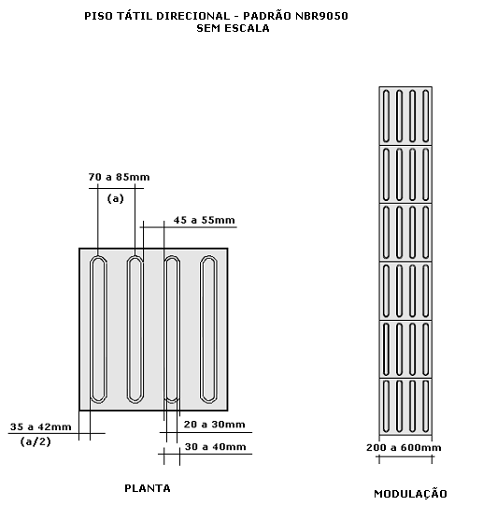

Sinalização tátil de alerta
- O piso tátil de alerta utilizado para sinalizar situações que envolvem risco de segurança, deverá ser instalado nas mudanças de direção quando instalado juntamente com o piso tátil direcional, nos locais conforme indicado no projeto básico de Arquitetura.
- A superfície deve ser antiderrapante com relevo tronco-cônico nas dimensões e distâncias de disposições conforme norma ABNT NBR 9050 / 2004 e detalhe abaixo:
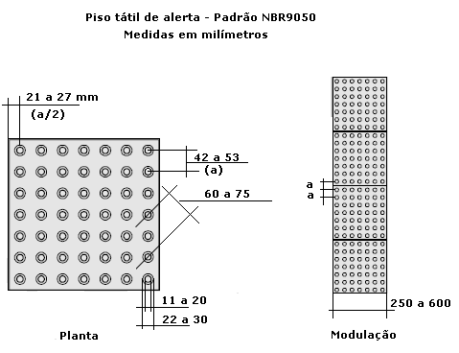

Piso para sinalização tátil de alerta e direcional em placas

Procedimentos de execução
- A superfície do piso existente, onde será aplicado o piso tátil, deverá ser perfeitamente limpa e seca, isenta de poeira, oleosidade e umidade.
- Em seguida lixar o verso da placa de borracha com lixa de ferro 40/ 80/ 100 para abrir os poros da borracha. Caso haja algum tipo de oleosidade na face de contato das placas do piso, promover a limpeza das mesmas com acetona líquida.
- Aplicar a cola à base de neoprene na face inferior das placas e na superfície do piso onde serão coladas, numa área máxima de 10 m².
- Após a evaporação do solvente e no ponto de aderência da cola iniciar o assentamento das placas.
- Durante o assentamento deverá ser verificado o perfeito alinhamento entre as placas, garantindo-se a máxima aderência, impedindo a formação de bolhas de ar.
- O desnível entre a superfície do piso adjacente e a superfície do piso para a sinalização tátil deve ser chanfrado e não exceder 2 mm.
- Aguardar no mínimo 24 h, ou prazo mínimo recomendado pelo fabricante para liberar o piso ao tráfego.
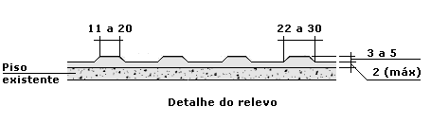

Placas de borracha para sinalização tátil de alerta e direcional, assentamento com cola
- Placas de borracha, com as características:
- Dimensões: 25 x 25 cm, espessura total de 5 mm, na cor Amarelo Munssell;
- Altura do relevo de 3 mm e espessura da base 2 mm;
- Material classificado como classe A, pela norma ABNT NBR 9442 e como classe II A pela Instrução Técnica do Corpo de Bombeiros IT 10/2004, pois apresenta índice médio de propagação superficial de chama < 25, conforme ensaio da norma da ABNT NBR 9442 e densidade óptica específica de fumaça, média (Dm) < 450, conforme ensaio da norma ASTM E 662.
- Protótipo comercial: Placa para sinalização tátil de Alerta, referência DPT e placa para sinalização Direcional, referência DPC, modelo para instalação com cola, na cor Amarelo Munssel, referência 0140, fabricação Pisos Daud, ou outro desde que atenda às características técnicas acima descritas e às normas vigentes.

Legislação e normas aplicáveis
- NBR 9050 / 2004 – Acessibilidade a edificações, mobiliário, espaços e equipamentos urbanos, da ABNT ( Associação Brasileira de Normas ).
- NBR 9442 / 1986 – Materiais de construção – determinação do índice de propagação superficial de chama pelo método do painel radiante, da ABNT ( Associação Brasileira de Normas ).

Soleira em granito

Considerações gerais
- As soleiras de transição entre os ambientes serão em granito cinza andorinha ou Corumbá.
- Quando o desnível entre os pisos for superior a 0,5 cm até 1,5 cm a soleira deverá ser instalada em rampa, permitindo a perfeita acessibilidade às pessoas com mobilidade reduzida, ou em cadeiras de rodas, conforme determina a norma NBR 9050 / 2004.

Granito
- As pedras para a soleira deverão fornecidas em peças moduladas com recortes acompanhando o local onde serão instaladas, inclusive com recortes nos cantos próximos às paredes, com espessura de 2 cm.

Procedimentos de execução
- Após a limpeza da base, aplicar camada para ponte de aderência com argamassa plástica de cimento e areia, com traço em volume de 1:1, aplicada de forma enérgica com vassoura de pelo duro sobre a superfície da base.
- Sobre a ponte de aderência aplicar argamassa para regularização da superfície e definição dos caimentos, preparada com cimento portland e areia média úmida lavada no traço em volume de 1:5, com altura mínima de 20 mm.
- No caso de correções ou acertos de caimentos que ultrapassem a espessura de 30 mm, deverá ser executada a regularização em várias camadas, sendo que a camada seguinte só poderá ser executada após um período mínimo de sete dias para a cura da camada anterior.
- Entre camadas executar ponte de aderência com argamassa plástica.
- Nas pedras de granito, antes do assentamento, aplicar uma camada de cimento branco ou adesivo tipo resina de alto desempenho para argamassas e chapiscos, promotor de aderência das argamassas aos mais diversos substratos, referência Bianco.
- No vértice da pedra, ou seja, na superfície bruta que fará o contato de assentamento, com auxílio de trincha ou pincel aplicar o adesivo para evitar que a pedra absorva a umidade da argamassa provocando mudança na coloração e até mesmo um processo de oxidação indesejada dependendo do tipo de mineral ferroso que determinados granitos possuem.
- A argamassa de assentamento deverá ser preparada com cimento portland e areia média peneirada, isenta de pequenos fragmentos ferrosos que causam oxidação no material, no traço em volume de 1:4, respectivamente.
- A umidade da argamassa deve respeitar normas técnicas de umidade relativa de argamassa, proporcionando uma mistura do tipo "farofa".
- Após o assentamento das peças e ao término do processo completo de cura da argamassa, aplicar o rejunte em nata de cimento, preparado com cimento branco e pó xadrez adicionado ao cimento branco para atingir uma cor que mais se aproxima da pedra assentada.
- Após o rejuntamento ter completado o tempo de cura, efetuar a limpeza do material com pano umedecido a água limpa e detergente neutro.
- Para evitar qualquer dano ao material e aconselhado após a colocação e o rejuntamento, cobrir o piso com papelão tipo almofadado.

Legislação e normas aplicáveis
- NBR 9050 / 2004 – Acessibilidade a edificações, mobiliário, espaços e equipamentos urbanos, da ABNT ( Associação Brasileira de Normas ).
- NBR 9077 / 2001 – Saídas de emergência em edifícios - Procedimento, da ABNT ( Associação Brasileira de Normas ).

Revestimento com placas cerâmicas de 40 x 20 cm

Considerações gerais
- Nos locais conforme indicado no projeto básico de Arquitetura as paredes serão revestidas com azulejos brancos nas dimensões de 40 x 20 cm, assentados com argamassa colante industrializada tipo ACI.

Preparo das superfícies
- As alvenarias que receberão revestimento em placas cerâmicas esmaltadas deverão ser preparadas com revestimento em chapisco de cimento portland e areia grossa úmida no traço de 1:3, proporção em volume dos componentes respectivamente.
- Sobre o chapisco aplicar argamassa de emboço preparada com cimento portland, cal hidratada e areia média úmida lavada no traço em volumes aparentes de 1:1:6, conforme norma ABNT NBR 13754 / 1996.
- A resistência de aderência à tração ( Ra ) para o emboço deve ser maior ou igual a 0,30 MPa, nas paredes internas, conforme norma ABNT NBR 13749 / 1996.
- A base de revestimento deve ser regular para que a argamassa possa ser aplicada em espessura uniforme. As irregularidades superficiais tais como depressões, furos e rasgos, devem ser eliminadas.
- As falhas menores que 50 mm de profundidade deverão ser preenchidas com argamassa mista com cimento portland, cal hidratada e areia no traço de 1:2:9, proporção em volume dos componentes respectivamente.
- Para as falhas com profundidade superior a 50 mm, deverá ser executada em duas etapas, a primeira camada deve secar por um período não inferior a 24 horas e ser levemente umedecida quando da aplicação da segunda.
- A correção de rasgos para a instalação de tubulações com diâmetros superiores a 50 mm deverá ser executada com a colocação de tela metálica galvanizada e enchimento com cacos de blocos cerâmicos, ou tijolos.
- A base a ser revestida deverá estar limpa, isenta de pó, graxa, óleo, eflorescências, materiais soltos ou quaisquer produtos ou incrustações que venham a prejudicar a aderência do revestimento.
- Para a aplicação do emboço sobre o chapisco deve-se aguardar no mínimo três dias após a conclusão do chapisco. Quando a argamassa de emboço for aplicada em mais de uma demão, deve-se respeitar o prazo de 24 horas entre aplicações.

Procedimentos de execução
- O assentamento, com argamassa colante industrializada, das placas cerâmicas deverá ser iniciado após um período mínimo de cura de sete dias do emboço sarrafeado.
- A superfície para receber a argamassa colante deverá estar limpa isenta de óleos, tintas, etc., que possam impedir a boa aderência da argamassa.
- O desvio de planeza da superfície sobre a qual serão assentados os azulejos não deve ser maior que 3 mm em relação a uma régua retilínea com 2,0 m de comprimento. A superfície deverá estar alinhada em todas as direções, de forma que tenha em toda a sua extensão um mesmo plano, pois a argamassa colante não consegue corrigir grandes ondulações ou diferenças da base, devido a sua pequena espessura.
- As juntas de assentamento deverão ter o espaçamento constante, entre si, de 3 mm, para compensar a variação da bitola das placas, para a acomodação às movimentações da base e das placas, facilitar a troca de peças e o preenchimento das mesmas garantindo a completa vedação.
- Após a aplicação da argamassa colante numa camada uniforme de 3 a 4 mm de espessura, com quantidade adicional de pasta, passar o lado denteado da desempenadeira em ângulo de 60º, formando cordões para facilitar o nivelamento e a fixação das placas cerâmicas.
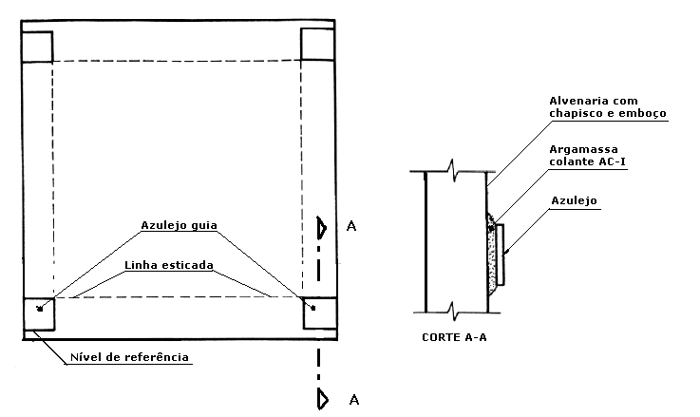
- O assentamento das placas cerâmicas deve ser executado de baixo para cima, uma fiada de cada vez.
- As fiadas horizontais e verticais deverão ter o nivelamento e o prumo respectivamente acompanhado por meio de linha guia, ou com emprego de régua de madeira ou metálica.
- O rejuntamento das placas cerâmicas deverá ser iniciado no mínimo após três dias a conclusão do assentamento.
- Umedecer as juntas com auxílio de brocha para a remoção do pó e garantir a hidratação e aderência do rejuntamento.
- Aplicar a argamassa flexível de rejuntamento em excesso com auxílio de desempenadeira emborrachada ou rodo de borracha, preenchendo completamente as juntas.
- Remover o excedente da argamassa de rejuntamento com um pano seco ou espuma umedecida em água, quando iniciar o seu endurecimento.
- Todos os serviços necessários ao assentamento e rejuntamento das placas cerâmicas deverão ser realizados conforme exigências das normas ABNT NBR 8214 / 1983 e NBR 13754 / 1996, e recomendações dos fabricantes.

Argamassa colante
- A argamassa colante deverá ser preparada com adição de água conforme instruções do fabricante.
- No preparo manual colocar a argamassa colante em pó em caixa apropriada para argamassas e adicionar água aos poucos, misturando e amassando até obter uma argamassa sem grumos, pastosa e aderente. Para o preparo mecânico colocar a água num balde e sob agitação de misturador, ir acrescentado o pó até obter a argamassa sem grumos, pastosa e aderente.
- O emprego da argamassa deverá ocorrer no máximo 2 horas e 30 minutos após o seu preparo.
- Argamassa colante industrializada tipo AC I, conforme norma ABNT NBR 14081 / 2004, para assentamento de placas cerâmicas nas superfícies internas, com as características:
- Tempo em aberto > 15 minutos, conforme ensaio NBR 14083 / 2004;
- Resistência de aderência aos 28 dias em cura normal > 0,5 MPa e em cura submersa em água > 0,5 MPa, conforme ensaio NBR 14084 / 2004;
- Deslizamento < 0,7 mm, conforme ensaio NBR 14085 / 2004.
- Argamassa colante industrializada tipo AC II, para assentamento de placas cerâmicas nas superfícies externas, conforme norma ABNT NBR 14081 / 2004, com as características:
- Tempo em aberto > 20 minutos, conforme ensaio NBR 14083 / 2004;
- Resistência de aderência à tração aos 28 dias em cura normal > 0,5 MPa, em cura submersa em água > 0,5 MPa e, em cura em estufa > 0,5 MPa, conforme ensaio NBR 14084 / 2004;
- Deslizamento < 0,7 mm, conforme ensaio NBR 14085 / 2004.

Rejunte flexível
- Argamassa industrializada flexível para rejunte de juntas, na cor branca, ou conforme indicado no projeto básico de Arquitetura.

Placas cerâmicas de 40 x 20 cm
- Revestimento em placa cerâmica esmaltada, azulejo liso, de primeira qualidade ( classe A, ou classe extra ), conforme anexo A da NBR 13818, assentado com argamassa colante industrializada tipo AC I, rejuntado com argamassa industrializada flexível, na cor branca.
- Placa cerâmica esmaltada, azulejo, com as características:
- Dimensões: 20 x 20 cm, branco;
- Alta absorção de água: > 10%, grupo BIII ( poroso );
- Resistência química: classe B ( média resistência química a produtos domésticos e de piscinas );
- Resistência ao manchamento: classe de limpabilidade 5;
- Carga de ruptura > 200 N;
- Resistente ao choque térmico.
- Protótipo comercial: Placa cerâmica esmaltada, azulejo de 20 x 20 cm, produto Forma Slim Branco AC, fabricação Eliane Revestimentos Cerâmicos; ou outro desde que atenda às características acima descritas e às normas vigentes.

Legislação e normas aplicáveis
- NBR 7200/ 1998 – Execução de revestimento de paredes e tetos de argamassas inorgânicas - Procedimento, da ABNT ( Associação Brasileira de Normas ).
- NBR 8214 / 1983 – Assentamento de azulejos – Procedimento, da ABNT ( Associação Brasileira de Normas ).
- NBR 13754 / 1996 – Revestimento de paredes internas com placas cerâmicas e com utilização de argamassa colante – Procedimento, da ABNT ( Associação Brasileira de Normas ).
- NBR 13816 / 1997 – Placas cerâmicas para revestimento – Terminologia, da ABNT ( Associação Brasileira de Normas ).
- NBR 13817 / 1997 – Placas cerâmicas para revestimento – Classificação, da ABNT ( Associação Brasileira de Normas ).
- NBR 13818 / 1997 – Placas cerâmicas para revestimento – Especificação e métodos de ensaio, da ABNT ( Associação Brasileira de Normas ).
- NBR 14081 / 2004 – Argamassa colante industrializada para assentamento de placas de cerâmica – Especificação, da ABNT ( Associação Brasileira de Normas ).
- NBR 14082 / 2004 – Argamassa colante industrializada para assentamento de placas de cerâmica – Execução do substrato-padrão e aplicação de argamassa para ensaios, da ABNT ( Associação Brasileira de Normas ).
- NBR 14083 / 2004 – Argamassa colante industrializada para assentamento de placas de cerâmica – Determinação do tempo em aberto, da ABNT ( Associação Brasileira de Normas ).
- NBR 14084 / 2004 – Argamassa colante industrializada para assentamento de placas de cerâmica – Determinação da resistência de aderência, da ABNT ( Associação Brasileira de Normas ).
- NBR 14085 / 2004 – Argamassa colante industrializada para assentamento de placas de cerâmica – Determinação do deslizamento, da ABNT ( Associação Brasileira de Normas ).
- NBR 14086 / 2004 – Argamassa colante industrializada para assentamento de placas de cerâmica – Ensaios de caracterização no estado anidro, da ABNT ( Associação Brasileira de Normas ).

Legislação e normas aplicáveis
- NBR 9442 / 1986 - Materiais de Construção – Determinação do índice de propagação superficial de chama pelo método do painel radiante - Método de ensaio, da ABNT ( Associação Brasileira de Normas ).
- NBR 5723 / 1982 - Forro modular horizontal de acabamento ( placas, chapas ou similar ) – Procedimento, da ABNT ( Associação Brasileira de Normas ).

Pintura látex acrílico fosco sobre massa ou gesso / esmalte acetinado sobre massa ou gesso.

Considerações gerais
- Pintura a ser executada em paredes, sobre revestimento em chapisco, emboço e reboco, ou sobre forro de gesso.
- As partes internas do posto receberão pintura na cor branca, exceto as que apresentarem outra indicação.
- A parede em frente à triagem receberá pintura esmalte acetinado na cor vermelha (referência Esmalte Coralit Carmesim 31YR10/591, da Coral ou equivalente)

Procedimentos de execução
- A tinta deverá ser aplicada sobre o preparo de base e aplicação de fundo selante.
- Nas superfícies revestidas com massa aguardar a cura e secagem da mesma, por um período mínimo de 28 dias, lixar a superfície, limpar e remover o pó com escova apropriada ou pano umedecido em água, em seguida aplicar o líquido selador.
- O fundo preparador selador deverá ser aplicado em uma demão, diluído com água limpa na proporção recomendada pelo fabricante.
- Características do fundo preparador de paredes: líquido incolor, com baixo odor. Composição: resina à base de dispersão aquosa de copolímero acrílico, aditivos especiais, microbicidas não metálicos e água. Secagem ao toque no tempo máximo de 30 minutos.
- Aplicar a tinta látex acrílica em várias demãos ( 2 ou 3 demãos ), até atingir o perfeito cobrimento da superfície na cor especificada no projeto básico de Arquitetura.
- Características da tinta látex acrílica: encorpada de consistência viscosa, com baixo odor, acabamento fosco, na cor indicada no projeto básico de Arquitetura, conforme o local onde será aplicada.
- Composição da tinta: resina à base de dispersão aquosa de copolímero estireno acrílico (emulsão acrílica modificada), pigmentos ativos e inertes isentos de metais pesados, agentes surfactantes, coalescentes, espessantes, microbicidas não metálicos e água.
- Rendimento mínimo por demão: 11 metros quadrados por litro de tinta látex acrílica.

Elementos metálicos com acabamento em pintura com esmalte sintético

Considerações gerais
- Os caixilhos, as portas, em ferro, e outros elementos metálicos receberão acabamento final com pintura em tinta esmalte sintético, acabamento acetinado , cor grafite, quando pertinente.

Procedimentos de execução
- O preparo das superfícies metálicas deverá abranger: eliminação de qualquer tipo de brilho, usando lixa com grana de 150 a 220 e eliminar o pó; manchas de gordura ou graxa devem ser removidas com solução de água e detergente. Em seguida, enxaguar e aguardar a secagem.
- Após a secagem aplicar uma demão de fundo anticorrosivo para proteção e aderência de esmaltes em metais ferrosos, ou uma demão de fundo para proteção e aderência de esmaltes em superfícies galvanizadas, diluído, ou não, conforme recomendações do fabricante, com rolo de espuma, ou pincel com cerdas macias. Aguardar secagem e lixar com grana 360/400 e eliminar o pó.
- Características do fundo sintético anticorrosivo e antioxidante: para aplicação em superfícies ferrosas, em ambientes externos e internos, novas ou com vestígios de ferrugens, na cor laranja fosco, para proteção e aderência de tinta esmalte e tinta a óleo em metais ferrosos. Composição básica: resina à base de resina alquídica modificada. Rendimento mínimo por demão: 8,50 metros quadrados por litro de fundo anticorrosivo. Secagem ao toque: 4 a 6 horas.
- Características do fundo (primer) sintético base solvente: para proteção e aderência de esmaltes em superfícies galvanizadas ou em alumínio, em ambientes externos e internos, cor branco acabamento fosco, com compostos especiais neutralizantes da reação do zinco com a película de tinta, promovendo excelente adesão entre o acabamento e a superfície metálica, anticorrosivo de secagem ultra-rápida. Composição: resina alquídica, pigmentos, secantes, aditivos, solventes alifáticos com pequena fração de aromáticos, fosfato de zinco. Secagem ao toque tempo máximo: 15 minutos Rendimento mínimo por demão: 8,50 metros quadrados por litro de primer.
- Aplicar a tinta esmalte sintético em várias demãos ( 2 ou 3 demãos ), até atingir o perfeito cobrimento da superfície na cor especificada.
- Características da tinta esmalte sintético: base solvente, acabamento acetinado, na cor a ser definida pela Contratante e / ou Gerenciadora, com película de silicone para proteção da superfície, reduzindo a aderência de sujeira. Composição: resina alquídica, pigmentos orgânicos e inorgânicos, secantes, aditivos, solventes alifáticos com pequena fração de aromáticos, concentração máxima de benzeno de 0,5% em volume.

Divisórias e aparadores em granito e portas de boxes sanitários

Considerações gerais
- Divisórias para boxes sanitários, divisórias para mictórios e aparadores em placas de granito Cinza Corumbá, que serão instalados nos vestiários conforme locais indicados no projeto de Arquitetura.

Divisória para mictório
- Divisória sanitária para mictório em placa de granito no mesmo padrão das divisórias, com acabamento polido e encerado, na espessura 2 cm, a ser instalada nos sanitários masculinos entre os mictórios.
- Dimensões: largura 50 cm, altura 130 cm, instalada a 30 cm do piso acabado.
- A divisória deverá ser chumbada com argamassa de cimento e areia, rejuntada com argamassa flexível industrializada para rejunte, ou com argamassa à base de cimento branco.

Divisórias para boxes sanitários
- As divisórias deverão ser chumbadas com argamassa de cimento e areia, na profundidade mínima de 5 cm no piso ou na parede e rejuntada com argamassa flexível industrializada para rejunte.
- Nos encaixes das testeiras ou outros elementos deverá ser aplicada cola à base de resina epóxi.
- No encontro dos aparadores com o painel de divisória deverá ser aplicada cola à base de resina epóxi.

Painéis, testeiras e reforços em granito
- Divisórias em granito Cinza Corumbá com acabamento polido conforme indicado no projeto básico de Arquitetura.
- Dimensões dos painéis e testeiras:
- Painéis internos entre boxes, espessura de 3 cm, com altura conforme indicado no projeto básico de Arquitetura a partir do piso acabado, e laterais suspensas;
- Testeiras nas dimensões mínimas de 21 cm, com 9 cm para cada aba, ou conforme indicado no projeto básico de Arquitetura, espessura de 3 cm, com altura conforme indicado no projeto básico de Arquitetura a partir do piso acabado;
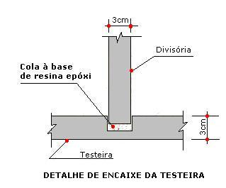

Portas dos boxes sanitários

Considerações gerais
- As portas dos boxes sanitários e dos chuveiros (PD1) com uma folha serão em laminado melamínico estrutural, batentes em alumínio e as ferragens especiais apropriados para a instalação em divisórias de box sanitário e de chuveiro.

Folhas
- Folhas em laminado estrutural TS 10 mm ( fórmica maciça ), com as características:
- Padrão dupla face e acabamento texturizado, na cor vinho;
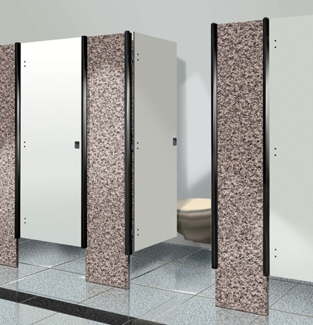
Foto ilustrativa
- Material monolítico de alta densidade, totalmente à prova d'água, com alta resistência mecânica e dureza superficial, além de estável e quimicamente inerte;
- Produto resultante da prensagem de extrato de fibras celulósicas impregnadas com resina fenólica e papel decorativo nas duas faces, com resina melamínica, em alta temperatura e pressão;
- Folhas das portas dos boxes sanitários e de chuveiros em laminado melamínico estrutural TS 10 mm ( fórmica maciça ), com largura de 0,60 cm e altura conforme indicado no projeto básico de Arquitetura.

Batentes
- Batentes com perfis em alumínio modelo CD-427 para divisórias com espessura até 30 mm, liga 6063, têmpera T-6, acabamento anodizado natural fosco, nas opções para instalação entre vãos de divisórias e entre vãos de alvenaria e divisória.
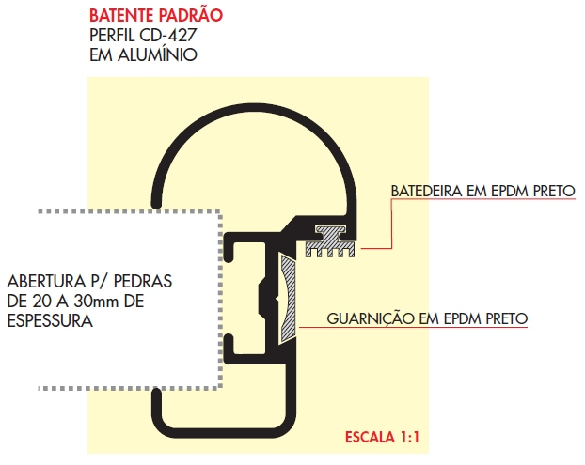
- Tampa do perfil batente em náilon na cor preta, guarnições e batedeira em EPDM na cor preta; parafusos de fixação dos perfis e acessórios em aço inoxidável.

Ferragens

Fechadura
- Fechadura universal tipo tarjeta livre/ ocupado, com as características:
- Fecho tipo tarjeta livre/ ocupado em náilon com fibra de vidro na cor preto fosco com puxadores externo e interno anatômico;
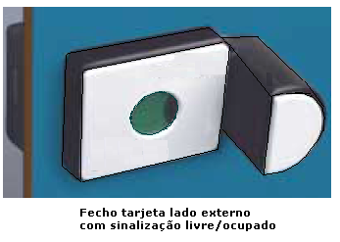
- Sistema universal de abertura com lingüeta deslizante, possibilitando sua utilização por portadores de deficiências físicas.
- Resistente a impactos, totalmente à prova d'água, sem fixações aparentes ( anti-furto );
- Espelhos de acabamento em policarbonato, impresso na cor prata;
- Espelho externo tipo livre-ocupado com dispositivo de abertura de emergência externa.

Puxadores
- Puxadores anatômicos em latão maciço, puxador interno acoplado ao sistema de acionamento por deslizamento e puxador fixo externo, acabamento em pintura eletrostática na cor preta.
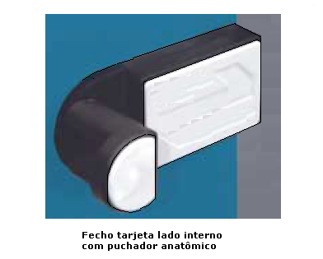

Dobradiças
- Dobradiças automáticas, 03 ( três ) unidades por porta, com as características:
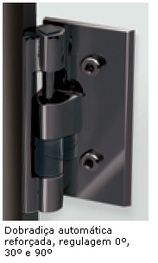
- Em alumínio, tipo "self-closing" reforçadas com duplo apoio para o pino de aço inox, articulado sobre buchas de náilon grafitado;
- Controle do ângulo de permanência 30 graus abertura parcial, 90 graus porta totalmente aberta, ou 0 graus porta fechada;
- Acabamento com anodizado natural fosco, no mesmo padrão dos batentes.

Protótipo comercial
- Porta em laminado melamínico estrutural TS10, para divisórias sanitárias em granito, modelo Alcoplac, fabricação Neocom System, ou outro desde que com as mesmas características técnicas e atenda às normas vigentes.

Portas em madeira

Considerações gerais
- As portas em geral serão executadas com folhas em madeira com batente em madeira, conforme o local de instalação indicado no projeto de Arquitetura.
- O acabamento será em laminado melamínico texturizado, na cores a serem definidas pela contratante e / ou gerenciadora, em todas as faces
- As portas serão instaladas nas salas conforme indicado no projeto básico de Arquitetura.
- A porta da sala de detidos será de 0,80mx2,10m, com um visor de vidro transparente com espessura de 5mm, medindo de 30cmx30cm, localizado a uma altura de 1,40m do piso.

Características técnicas e componentes
- As portas deverão ser fornecidas nas dimensões indicadas no projeto básico de Arquitetura e padronizadas conforme determinações da norma NBR 15930-2 / 2011.
- Portas das salas em geral do tipo lisa, com uma ou duas folhas, constituídas por:
- Folhas com núcleo de madeira maciça, ou seja, núcleo sólido formado por um bloco de sarrafos de madeira colados entre si, sem áreas vazias;
- Folhas com capa em ambas as faces em folha de madeira, para revestimento em laminado melamínico texturizado, em todas as faces;
- Batentes, molduras (alizar) e batedores em madeira maciça, para as portas das salas em geral;
- Ferragens conforme especificações do item 24;
- Mola hidráulica aérea conforme especificações do item 24, para as portas externas dos vestiários;
- Barra em aço inoxidável instalada no lado interno da porta e revestimento na faixa inferior, para proteção em ambas as faces da porta, em chapa de aço inoxidável, para as portas dos sanitários destinados às pessoas com mobilidade reduzida (PMR);
- Visor em vidro liso incolor transparente com espessura de 4 mm, na porta PM5, conforme indicado no projeto básico de Arquitetura.

Folhas
- As folhas de porta além de absolutamente planas e isentas de empenamento, deverão apresentar forma e dimensões adequadas para o tipo de fechamento a que forem destinadas, estrutura sólida e conformação perimetral que garanta a instalação segura de qualquer tipo de fechadura, ou acessório, compatível com suas dimensões.
- Sempre que qualquer folha tiver que ser cortada com a finalidade de diminuir suas dimensões originais, e isto implicar na perda ou no enfraquecimento de alguma de suas peças perimetrais, ela deverá ser convenientemente restaurada, de modo que sua resistência e aspecto mantenham-se inalterados.
- Todas as folhas deverão apresentar dimensões externas compatíveis com o vão a que se destinam, não sendo permitida a execução, na obra, de cortes ou desbastamentos, que não aqueles estritamente necessários aos ajustes de instalação.

Batentes e batedores em madeira
- Os batentes e batedores das portas deverão ser confeccionados em madeira maciça. A largura do batente deverá acompanhar a espessura da alvenaria onde será instalada cada porta.
- O acabamento final dos batentes e batedores será com pintura em tinta esmalte sintético, acabamento acetinado na cor a ser definida pelo Contratante e / ou Gerenciadora.

Legislação e normas aplicáveis
- NBR 15930-1 / 2011 – Portas de madeira para edificações - Parte 1: Terminologia e simbologia, da ABNT ( Associação Brasileira de Normas ).
- NBR 15930-2 / 2011 – Portas de madeira para edificações - Parte 2: Requisitos, da ABNT ( Associação Brasileira de Normas ).
- NBR 9050 / 2004 – Acessibilidade a edificações, mobiliário, espaços e equipamentos urbanos, da ABNT ( Associação Brasileira de Normas ).

Ferragens para as portas das salas em geral

Fechadura
- Conjunto de fechadura de embutir externa, máquina com cilindro oval, em alumínio escovado envernizado, que será instalado nas portas novas de madeira, instaladas internamente nos ambientes.
- Fechadura ( máquina ) mecânica de embutir, com as características:
- Distância da broca de 40 mm;
- Cilindro oval em zamac, monobloco passante com 4 pinos, molas dos pinos em aço inoxidável;
- Trinco e lingüeta em zamac, chapa testa falsa e trinco reversível, com mola reforçada para maçanetas tipo alavanca;
- Caixa blindada para proteção do mecanismo interno;
- Acabamento cromado acetinado;
- Acompanham o conjunto no mínimo duas chaves;
- Classificada conforme a norma NBR 14913 / 2002 para o uso em ambientes de tráfego intenso;
- Protótipo comercial: Fechadura 330 ST2 Evolution - 40, fabricação LaFonte, ou outra desde que atenda às características acima descritas e às normas vigentes.
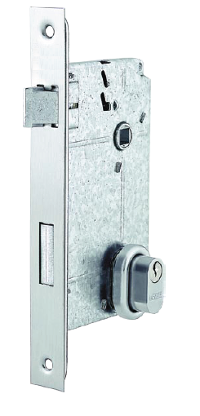

Maçanetas
- Maçanetas tipo alavanca e rosetas em alumínio com acabamento escovado envernizado.
- Protótipo comercial: Maçanetas da Linha Classic, referência 515, fabricação LaFonte, ou outra desde que atenda às características acima descritas e às normas vigentes.
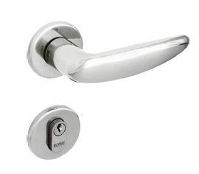

Dobradiças
- Dobradiça tipo média, conjunto com 03 ( três ) unidades por porta, em aço com acabamento cromado acetinado, dimensões de 3 1/2" x 3".
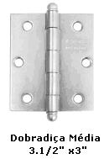

Maçanetas
- Maçanetas tipo alavanca e rosetas em alumínio com acabamento escovado envernizado.
- Protótipo comercial: Maçanetas da Linha Classic, referência 515, fabricação LaFonte, ou outra desde que atenda às características acima descritas e às normas vigentes.

Dobradiças
- Dobradiça tipo média, conjunto com 03 ( três ) unidades por porta, em aço com acabamento cromado acetinado, dimensões de 3 1/2" x 3", conforme descrito no 27.1.3.

Mola Hidráulica Aérea para portas externas dos vestiários e sanitários de publico.
- Nas portas externas dos vestiários e refeitório deverá ser instalada mola hidráulica aérea.
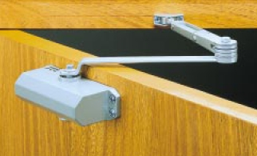
- Mola hidráulica aérea com as características:
- Mola com sistema pinhão e cremalheira, permitindo controle hidráulico total a partir de 180º ( ângulo de abertura da porta ), potência 3;
- Compatível com portas com largura de 901 a 1000 mm e peso até 60 kg;
- Duas válvulas independentes: uma controla a velocidade de fechamento de 180º até 20º e, a outra, o fechamento final de 20º até 0º;
- Reversível, pode ser instalada em portas à esquerda ou à direita, não sendo necessário inverter o mecanismo;
- Acabamento em esmalte sintético ( poliuretano ), na mesma cor da porta onde será instalada;
- Dimensões:

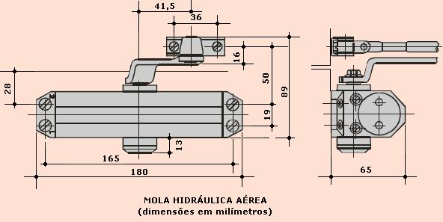
- Protótipo comercial: Mola Hidráulica Aérea MA 200, fabricação Dorma; ou outro desde que atenda às características técnicas descritas acima e às normas vigentes.

Porta dupla de saída de emergência

Considerações gerais
- Porta duplas metálica

Barras antipânico verticais
- Barras antipânico verticais duplas para instalação na porta PF1, caso seja solicitado pelo projeto de bombeiros.
- As barras antipânico deverão ser instaladas do lado interno das folhas, ou seja, internamente ao ambiente.
- As barras terão os travamentos verticais e independentes, conforme esquema abaixo:
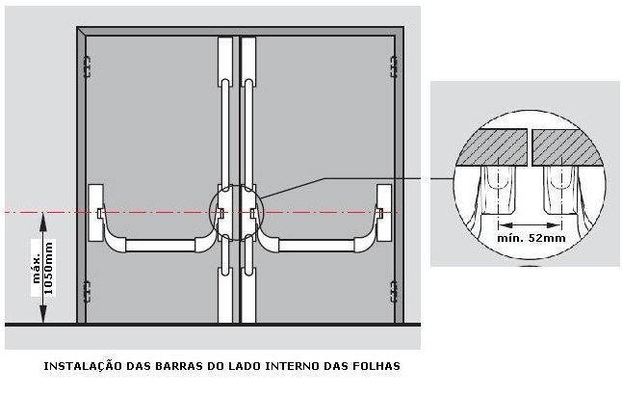

- No lado externo deverá ser instalada a fechadura com acionamento conjugado ao da barra vertical.
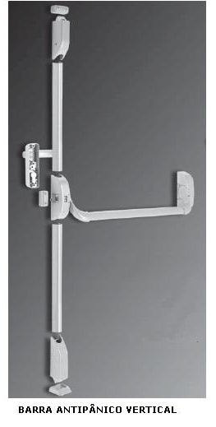
- Características das barras antipânico:
- Acionamento tipo "crossbar", para portas com folhas duplas sem rebatedor;
- Travamento vertical simples com dispositivo de retenção de lingüeta para folhas com até 1000 mm de largura e 3400 mm de altura;
- Acabamento na cor prata.
- Protótipo comercial: Conjunto de barras antipânico PHA 2000, fabricação Dorma; ou outro desde que atenda às características técnicas descritas acima e às normas vigentes.

Fechadura para a porta com barras antipânico
- Do lado externo deverá ser instalada fechadura com maçaneta tipo alavanca e cilindro para acionamento com chave, acabamento na cor prata, conforme modelo abaixo:
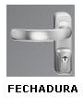
- Protótipo comercial: Fechadura externa de alavanca PHT 3901 com cilindro EP para porta com espessura de até 60 mm, acabamento na cor prata, linha OGRO, fabricação Dorma, ou outro desde que com as mesmas características.

Mola hidráulica aérea para a porta com barras antipânico
- Na porta PF1, com barras antipânico, serão instaladas molas hidráulicas.
- Nas folhas da porta, do lado interno, serão instaladas molas hidráulicas do tipo aérea com potência ajustável.
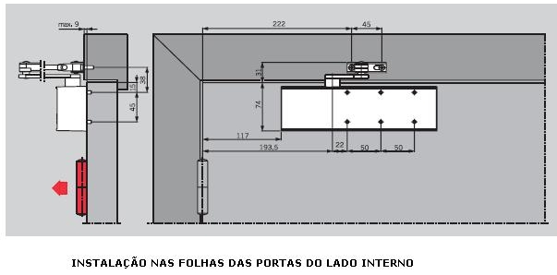
- Características da mola hidráulica aérea:
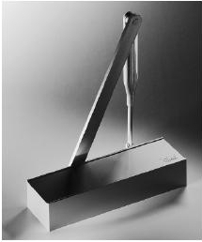
- Dimensões: 232 mm de comprimento, 45 mm de largura e 68 mm de altura;
- Potência ajustável, instalação reversível para portas à direita ou à esquerda;
- Velocidade de fechamento ajustável por meio de duas válvulas independentes de regulagem de velocidade de fechamento e de trava;
- Força final de fechamento ajustável no braço;
- Braço de parada permitindo a abertura em qualquer ângulo desejado até 150 graus;
- Acabamento na cor prata.
- Protótipo comercial: Mola aérea TS 72 com potência ajustável EN 2 - 4, fabricação Dorma; ou outro desde que atenda às características técnicas descritas acima e às normas vigentes.

Vidros e espelhos

Considerações gerais
- Os vidros deverão ser fornecidos e instalados conforme requisitos e recomendações das normas NBR 7199 / 1989 e NBR NM 293 / 2004.

Vidro liso transparente incolor
- Vidro plano liso, com as características:
- Vidro monolítico float transparente incolor;
- Espessura de 10 mm temperado, de acordo com o caixilho onde será instalado.
- A medida para corte dos vidros deverá ser conferida nos locais de instalação.
- Instalação nas esquadrias conforme indicado no projeto básico de Arquitetura.

Vidro temperado incolor
- Vidro plano temperado, com as características:
- Espessura nominal de 10 mm, com tolerância de + 0,1 mm, conforme a esquadria onde será instalado;
- Cor: incolor transparente;
- Todas as características técnicas, furações, acabamentos das bordas e manuseio deverão obedecer à norma ABNT NBR 14698 / 2001.
- A medida para corte dos vidros deverá ser conferida no local de instalação.
- Instalação nas esquadrias conforme indicado no projeto básico de Arquitetura.

Espelho com moldura
- Nos sanitários serão instalados espelhos em frente às bancadas, nas dimensões conforme indicado no projeto básico de Arquitetura.
- Espelho constituído por: espelho comum com 3 mm de espessura; requadro em perfil de alumínio, com acabamento anodizado fosco; fundo em compensado de pinho, com espessura de 3 mm, com parafusos galvanizados e acessórios para a instalação.

Legislação e normas aplicáveis
- NBR 7199/ 1989 – Projeto, execução e aplicações de vidros na construção civil, da ABNT ( Associação Brasileira de Normas ).
- NBR 9050 / 2004 – Acessibilidade a edificações, mobiliário, espaços e equipamentos urbanos, da ABNT ( Associação Brasileira de Normas ).
- NBR 11706/ 1992 – Vidros na construção civil, da ABNT ( Associação Brasileira de Normas ).
- NBR 14698/ 2001 – Vidro temperado, da ABNT ( Associação Brasileira de Normas ).
- NBR NM 293/ 2004 – Terminologia de vidros planos e dos componentes acessórios a sua aplicação, da ABNT ( Associação Brasileira de Normas ).

Bancadas para cozinha e sanitários

Considerações gerais
- Na cozinha e refeitório serão instaladas bancadas em granito com cubas em aço inoxidável, nos locais e dimensões conforme indicado no projeto de Arquitetura.
- Nos vestiários, no fraldário e refeitório serão instaladas bancadas em granito com cubas em louça branca, nos locais e dimensões conforme indicado no projeto de Arquitetura.

Bancadas em granito
- As bancadas da cozinha, dos vestiários e do serão em granito Cinza Corumbá, com espessura de 3 cm, acabamento polido e revestimento em resina impermeabilizante.
- As bancadas deverão ter testeira, frontão e demais elementos de arremate, conforme o local de instalação.
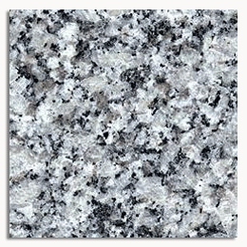
Granito Cinza Corumbá

Cubas em aço inoxidável para a Cozinha
- Cuba da bancada da Cozinha do tipo dupla, linha comercial número 540 com dimensões de 840 x 500 x 250 mm.
- Cuba da bancada do refeitório do tipo redonda, linha comercial número 32 com dimensões de 320 x 140 mm.
- Confeccionadas em chapa de aço inoxidável nº 20 AISI 304, liga 18,8, acabamento escovado, resistente ao uso de ácidos domésticos, tais como sal, vinagre, detergentes, sucos, etc, acabamento escovado.
- Protótipo comercial: Cuba em aço inoxidável AISI 304, 18.8, nº 540, e nº 32, fabricação Fabrinox, ou fabricação Luckinox, ou fabricação Projinox, ou outro desde que atenda às características acima descritas e às normas vigentes.

Armário sob as bancadas
- Sob as bancadas será instalado armário em compensado multilaminado com 25 mm de espessura, acabamento nas duas faces em laminado de baixa pressão (BP) padrão unicolor na cor gelo.
- Bordas laterais do tampo com acabamento em fita de poliestireno com espessura de 1 mm, bordas frontal e posterior em fita de poliestireno com espessura de 3 mm e cantos arredondados com raio de 3 mm, fixadas pelo processo de colagem a quente a base de colas de poliuretano reativo, borracha sintética, ( "holt melt" ), na cor do padrão do laminado de revestimento.

Louças sanitárias

Bacia sifonada com caixa de descarga acoplada de 6 litros
- Bacia sifonada em louça e caixa acoplada, na cor branco gelo, com as características: funcionamento do sifonamento com volume de descarga reduzido - 6 litros ( categoria V.D.R. ), e com todos os requisitos considerados: volume de água consumido por descarga, análise visual, análise dimensional, remoção de esferas, remoção de mídia composta, lavagem de parede, remoção de grânulos, reposição do fecho hídrico, respingos de água, e transporte de sólidos exigidos pelo Programa Brasileiro de Qualidade e Produtividade do Habitat ( PBQP-H ), e as normas vigentes NBR 15097 e NBR 15099. Tubo de ligação em latão com canopla, acabamento cromado e parafusos niquelados com acabamento cromado.

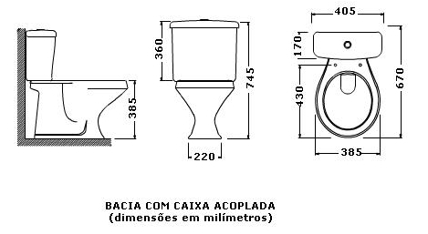
- Nos sanitários especiais para pessoas com mobilidade (PMR) reduzida e pessoas em cadeiras de rodas (PC) a caixa acoplada será do tipo embutida. Protótipo comercial: Caixa acoplada 9000 C, fabricação Montana, ou outra desde que atenda às características técnicas do protótipo e às normas vigentes.

Cuba de embutir, formato oval
- Cuba de louça de embutir no formato oval na cor branco gelo, instalada em bancadas de banheiros, conforme indicado no projeto; sifão cromado de 1" x 1 1/2"; tubo de ligação cromado com canopla; válvula metálica de 1" para ligação ao sifão.
- Cuba a ser instalada em bancada de granito, nos locais conforme indicado no projeto de Arquitetura.
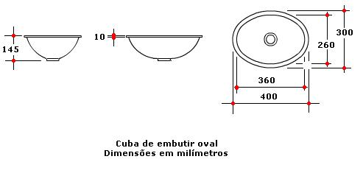
- Protótipo comercial: Cuba de embutir oval, referência L 59, fabricação Deca / Duratex, ou outro desde que atenda às características acima descritas e às normas vigentes.

Mictório de louça sifonado, auto-aspirante
- Mictório constituído por: mictório com sifão integrado auto-aspirante em louça; jogo de acessórios para mictório com flexível para interligação à rede de água; sistema de fixação por meio de parafusos.
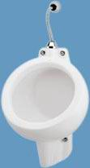

- Detalhe esquemático para instalação:
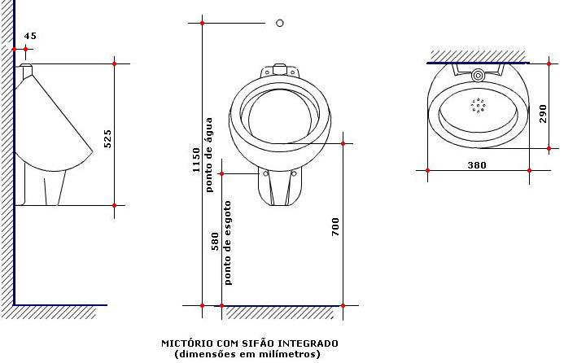
- Protótipo comercial: Mictório com sifão integrado, referência M 712, fabricação Deca / Duratex, ou outro desde que atenda às características acima descritas e às normas vigentes.

Corrimão e barras de apoio para pessoas com mobilidade reduzida

Corrimão em aço galvanizado
- Nas escadas serão instalados corrimãos tubulares em aço galvanizado na altura de 92 cm, do piso acabado até o extremo superior do tubo ( geratriz superior ), conforme locais indicados no projeto de Arquitetura.
- Corrimão tubular duplo constituído por: em tubo de aço galvanizado a fogo, diâmetro nominal de 1 1/2", espessura do tubo de 2,25 mm, sem arestas vivas, permitindo boa empunhadura e deslizamento.
- Fixado por meio de flanges com parafusos em aço inoxidável. Deverá ser deixado um espaço livre de no mínimo 4,0 cm entre o guarda-corpo e o corrimão, ou entre a parede e o corrimão.
- O corrimão deverá resistir à carga mínima de 900 N, aplicada em qualquer ponto deles, verticalmente de cima para baixo e horizontalmente em ambos os sentidos, conforme determina a norma NBR 9077 / 2001.
- Sinalização tátil por meio de anel em aço inoxidável com textura contrastante à textura do corrimão, instalado 1,00 m antes das extremidades do corrimão, conforme determina NBR 9050 / 2004.
- Todos os materiais utilizados na confecção do corrimão deverão receber proteção contra corrosão por meio de galvanização a fogo, com espessura mínima da camada de zinco de 69 µm, conforme NBR 6323 / 1990.
- São vedados quaisquer procedimentos de furação, soldagem, corte e usinagem em materiais ferrosos, após o tratamento do material.
- Acabamento com pintura em tinta esmalte sintético sobre preparo de base para superfícies galvanizadas, cores conforme indicado no projeto executivo de Arquitetura.

Barras para pessoas com mobilidade reduzida
- As barras para pessoas com mobilidade reduzida serão instaladas internamente nos sanitários especiais e nas portas dos mesmos conforme indicado em projeto.
- Barra de apoio no formato e comprimento conforme indicado em projeto, para pessoas com mobilidade reduzida, em tubo de aço inoxidável AISI 304, liga 18,8, diâmetro nominal de 1 1/2", com espessura de 3/32".
- Resistência mínima ao esforço, em qualquer sentido, de 1,5 kN; flanges nas extremidades e parafusos para fixação, em aço inoxidável; tubo e flanges com acabamento escovado e acessórios, atendendo às exigências da norma NBR 9050.

Normas aplicáveis
- NBR 9050 / 2004 – Acessibilidade a edificações, mobiliário, espaços e equipamentos urbanos, da ABNT ( Associação Brasileira de Normas ).
- NBR 9077 / 2001 – Saídas de emergência em edifícios - Procedimento, da ABNT ( Associação Brasileira de Normas ).
- NBR 14718 / 2008 – Guarda-corpos para edificação, da ABNT ( Associação Brasileira de Normas ).
- NBR 6323 / 1990 – Produto de aço ou ferro fundido revestido de zinco por imersão a quente - Especificação, da ABNT ( Associação Brasileira de Normas ).
- NBR 6331 / 1982 – Arame de aço de baixo teor de carbono, zincado, para uso geral - Especificação, da ABNT ( Associação Brasileira de Normas ).

Tanque de louça
- Tanque constituído por: tanque com coluna em louça branca, com capacidade para 30 litros; sifão plástico de 1 1/4" x 2"; tubo em PVC de 2"; válvula em latão de 1 1/4" para ligação ao sifão; sistema de fixação por meio de parafusos.
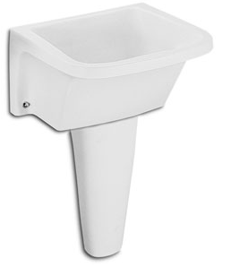
- Protótipo comercial: Tanque com coluna, volume 30 litros, referência TQ 30 e CT 25, fabricação Deca / Duratex, ou outro desde que atenda às características acima descritas e às normas vigentes.

Registros de pressão para chuveiros elétricos
- Registro de pressão em latão fundido de 3/4", volante com acabamento cromado para acionamento.
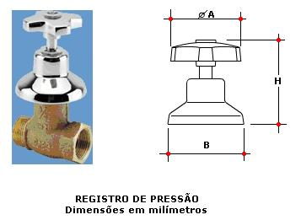
USO | Ø A | B | H
LATERAL CENTRAL | 56 | 60 | 67
REGISTROS ATÉ 1" | 56 | 70 | 90

Torneira de mesa para lavatório, acionamento hidromecânico
- Torneira de mesa, para lavatório, com acionamento por meio de válvula de sistema hidromecânico, onde duas forças simultâneas atuam: a hidráulica ( pressão da água ) e a mecânica ( pressão do acionamento manual ), acabamento cromado, diâmetro nominal de 1/2", regulagem de vazão para alta pressão ou baixa pressão.
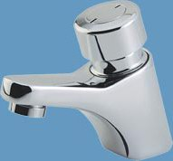
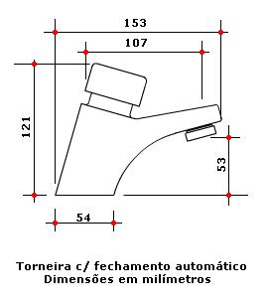
- Protótipo comercial: Torneira de mesa para lavatório com fechamento automático, Linha Decamatic, referência 1170 C, fabricação Deca / Duratex, ou outro desde que atenda às características acima descritas e às normas vigentes.

Torneira para lavatório
- Torneira para lavatório, tipo standard, em latão fundido com acabamento cromado de 3/4" ou 1/2", conforme indicado no projeto de hidráulica.

Torneira de mesa, para pia com bica móvel
- Torneira para pia com bica móvel e arejador articulável, para instalação em mesa, em latão fundido com acabamento cromado de 3/4" ou 1/2", conforme indicado no projeto de hidráulica.
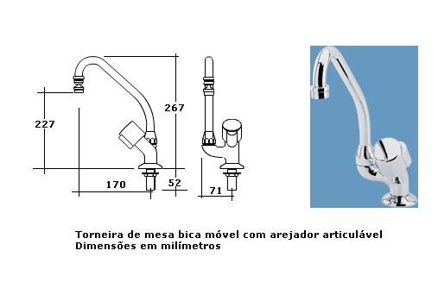
- Protótipo comercial: Torneira de mesa para cozinha, com bica móvel, Linha Spot, referência 1167 C43, fabricação Deca / Duratex, ou outro desde que atenda às características acima descritas e às normas vigentes.
- Protótipo comercial: Ligação flexível acabamento cromado, referência 4606 C, fabricação Deca / Duratex, ou outro desde que atenda às características acima descritas e às normas vigentes.

Torneira curta para uso geral
- Torneira curta com rosca, para uso geral, com rosca, em latão fundido com acabamento cromado de 3/4", conforme indicado no projeto de hidráulica.

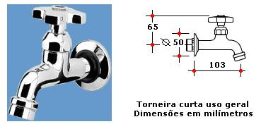
- Protótipo comercial: Torneira de parede para uso geral com arejador, Linha Standard, referência 1154 C39, fabricação Deca / Duratex, ou outro desde que atenda às características acima descritas e às normas vigentes.

Válvula para mictório, acionamento hidromecânico
- Válvula de mictório, acionamento hidromecânico por meio de leve pressão manual e fechamento automático, diâmetro nominal de 3/4", instalada nos locais conforme indicado no projeto de hidráulica.
- Características técnicas da válvula de mictório:
- Corpo, eixo, tampa frontal, botão de acionamento, canopla e tubo curvo em latão com acabamento cromado;
- Mola em aço inoxidável diâmetro nominal de 3/4", para alta pressão ou baixa pressão, conforme o local de instalação.
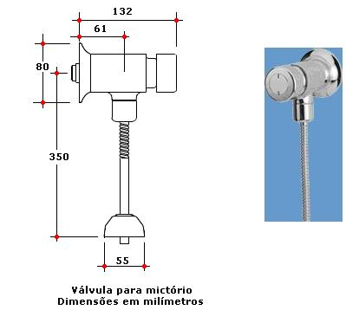
- Protótipo comercial: Válvula para mictório com fechamento automático, Linha Decamatic, referência 2570 C, fabricação Deca / Duratex, ou outro desde que atenda às características acima descritas e às normas vigentes.

Registros de gaveta
- Registros de gaveta, em latão fundido, com canopla e volante com acabamento cromado de 3/4", 1 1/2", 2" ou 2 1/2", conforme indicado no projeto de hidráulica. Para as bitolas iguais ou superiores a 3" serão com acabamento bruto.

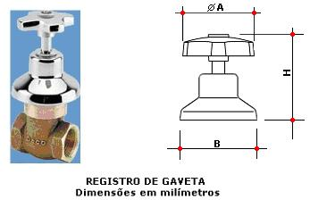

USO | Ø A | B | H
LATERAL CENTRAL | 56 | 60 | 67
REGISTROS ATÉ 1" | 56 | 70 | 90
REGISTROS ACIMA DE 1" ATÉ 2 1/2" | 56 | 84 | 94
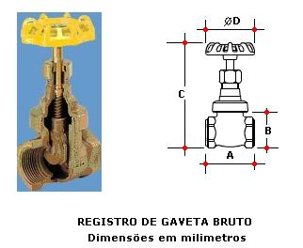

BITOLA | A | B | C | Ø D
DN 80 (3") | 100 | 143 | 294 | 109
DN 100 (4") | 140 | 195 | 340 | 156

- Protótipo comercial: Registro de Gaveta com acabamento bruto, uso semi-industrial, referência 1502 B, fabricação Deca / Duratex, ou outro desde que atenda às características acima descritas e às normas vigentes.

Registros de pressão
- Registros de pressão, em latão fundido, com canopla e volante com acabamento cromado de 3/4", 1 1/2", 2" ou 2 1/2", conforme indicado no projeto de hidráulica.

USO | Ø A | B | H
LATERAL CENTRAL | 56 | 60 | 67
REGISTROS ATÉ 1" | 56 | 70 | 90
REGISTROS ACIMA DE 1" | 56 | 84 | 94
- Protótipo comercial: Registro de Pressão com acabamento cromado, Linha Standard, referência 1416 C39, fabricação Deca / Duratex, ou outro desde que atenda às características acima descritas e às normas vigentes.

Válvula para lavatório ou cuba de louça
- Válvula de escoamento para lavatório, em metal cromado de 1", com tampa plástica.
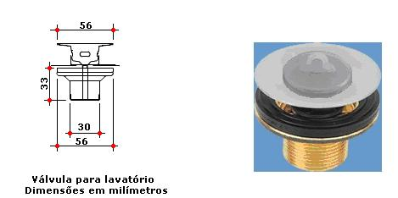
- Protótipo comercial: Válvula de Escoamento para Lavatório, com tampão plástico, referência 1602 C PLA, fabricação Deca / Duratex, ou outro desde que atenda às características acima descritas e às normas vigentes.

Legislação e normas aplicáveis
- NBR 11852 / 1992 – Caixa de descarga - Especificação, da ABNT ( Associação Brasileira de Normas ).
- NBR 12904 / 1993 – Válvula de descarga - Especificação, da ABNT ( Associação Brasileira de Normas ).
- NBR 12905 / 1993 – Válvula de descarga – Verificação do desempenho, da ABNT ( Associação Brasileira de Normas ).
- NBR 13713 / 1996 – Aparelhos hidráulicos acionados manualmente e com ciclo de fechamento automático, da ABNT ( Associação Brasileira de Normas ).
- NBR 14878 / 2004 – Ligações flexíveis para aparelhos hidráulicos sanitários – Requisitos e métodos de ensaio, da ABNT ( Associação Brasileira de Normas ).
- NBR 9050 / 2004 – Acessibilidade a edificações, mobiliário, espaços e equipamentos urbanos, da ABNT ( Associação Brasileira de Normas ).
- NBR 15097 / 2004 – Aparelho sanitário de material cerâmico – Requisitos e métodos de ensaio, da ABNT ( Associação Brasileira de Normas ).
- NBR 15098 / 2004 – Aparelhos sanitários de material cerâmico – Procedimentos para instalação, da ABNT ( Associação Brasileira de Normas ).
- NBR 15099 / 2004 – Aparelhos sanitários de material cerâmico – Dimensões padronizadas, da ABNT ( Associação Brasileira de Normas ).

Acessórios sanitários

Assento sanitário
- Assento sanitário universal a ser instalado em todos os vasos sanitários, exceto aqueles especiais para pessoa com mobilidade reduzida (PMR), com as características técnicas:
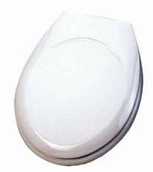
- Cor branca, formato oval, padrão universal,compatível com o vaso sanitário;
- Composição básica em Resina Termofixa ( Uréia Formaldeído ), material que não é plástico;
- Processo de produção por meio de aquecimento e compactação, em prensa hidráulica e molde de aço de alta resistência;
- Resistente a riscos e abrasão, não inflamável, não mofa e não retém cheiro;
- Fixadores em polipropileno ( PP ), reguláveis, não aparentes, na mesma cor do assento;
- Sistema "lift off" que permite a retirada do assento para limpeza e higienização sem mexer nos fixadores, conforme mostra fotos abaixo:
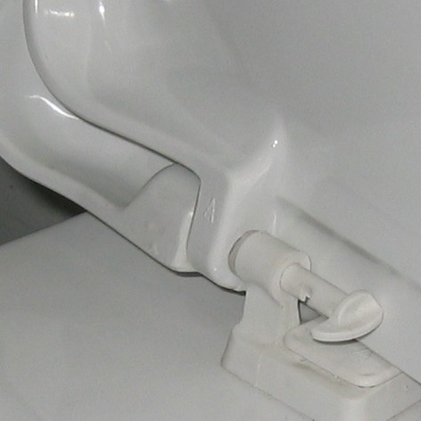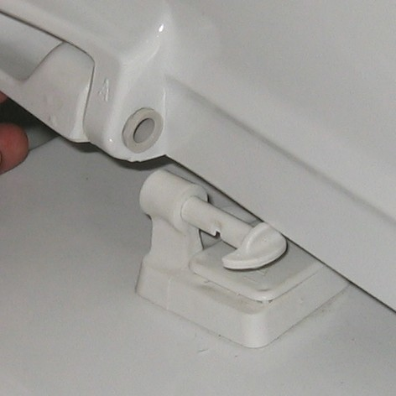
- Pára-choques e amortecedores em Eva Maleável ( E.V.A. );
- Parafusos em náilon.
- Protótipo comercial: Assento Sanitário Padrão Universal, Termofixo, na cor branca, referência Assento Luxo, fabricação Tupan / Inter, ou outro desde que atenda às características acima descritas e às normas vigentes.

Saboneteira tipo dispenser para refil
- Saboneteira tipo dispenser, para refil de 800 ml de sabão líquido tipo gel, com as características:
- Totalmente construída, base e tampa, em plástico ABS reforçado na cor branca;
- Tampa frontal basculante;
- Capacidade para um refil de sabonete líquido tipo "bag in box" de 800 ml;
- Fechamento com chave;
- Fixação antifurto por meio de buchas expansíveis fornecidas com o aparelho;
- Dimensões externas aproximadas de: 130 mm de largura, 273 mm de altura e, 115 mm de profundidade, conforme modelo abaixo:
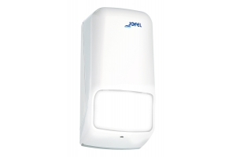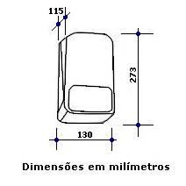

- Protótipo comercial: Saboneteira para refil de 800 ml, Linha Euro, referência AC 80, fabricação Jofel, ou outro desde que atenda às características acima descritas e às normas vigentes.

Dispenser para rolão de papel higiênico
- Porta-papel higiênico em plástico ABS para rolão, com as características:
- Totalmente construído, base e tampa, em plástico ABS reforçado na cor branca;
- Tampa frontal basculante;
- Capacidade para um rolo de papel higiênico de até 500 mm com folha simples, ou com diâmetro máximo de 220 mm;
- Fechamento com chave;
- Visor frontal para inspeção do nível de papel remanescente;
- Fixação anti-furto por meio de buchas expansíveis fornecidas com o aparelho;
- Dimensões externas aproximadas de: 270 mm de largura, 275 mm de altura e 120 mm de profundidade, conforme modelo abaixo:
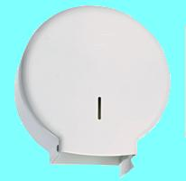
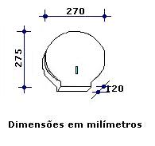
- Protótipo comercial: Porta-Papel Higiênico em Rolo, Linha Euro, referência AE 51, fabricação Jofel, ou outro desde que atenda às características acima descritas e às normas vigentes.

Dispenser toalheiro
- Toalheiro Interfolhas, tipo porta-papel para papel com duas, ou três dobras, com as características:
  - Totalmente construído, base e tampa, em plástico ABS reforçado na cor branca;
  - Tampa frontal basculante;
  - Capacidade para até 600 folhas;
  - Fechamento com chave;
  - Visor frontal para inspeção do nível de papel remanescente;
  - Fixação antifurto por meio de buchas expansíveis fornecidas com o aparelho;
  - Dimensões externas aproximadas de: 270 mm de largura, 340 mm de altura e 120 mm de profundidade, conforme modelo abaixo:
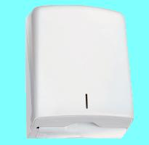
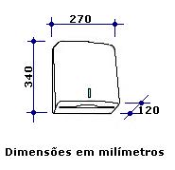
- Protótipo comercial: Toalheiro Interfolhas, Linha Euro, referência AH 33, fabricação Jofel, ou outro desde que atenda às características acima descritas e às normas vigentes.

Persianas
Persiana Rolô em tecido de proteção solar tipo "Thermoscreen" - abertura de 3% - Cor Creme ( Cor Alabaster, ref. Uniflex).
Será instalada a Persiana Rolô em tecido em todas as aberturas fixas com vidro nas fachadas do edifício. Não será colocado o bandô.

Bebedouros
Bebedouro de pressão em aço inoxidável suspenso, com capacidade de refrigeração de 16,6 L/h, fixadas conforme alturas especificadas.
Deverão ser instaladas sempre duas peças lado a lado, sendo que uma com altura adaptada para pessoas portadoras de necessidades especiais.
Características Técnicas

- Capacidade de no mínimo 300 pessoas por hora
- Tampo em aço inox escovado com ralo sifonado;
- Torneira de jato em plástico injetado com protetor bocal
- Fornecer água gelada e natural;
- Acionamento elétrico da torneira
- Baixo consumo de energia

Referência: BDF 300, IBBL

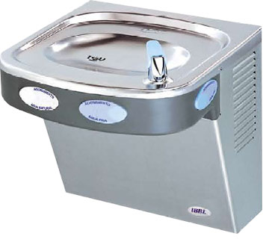
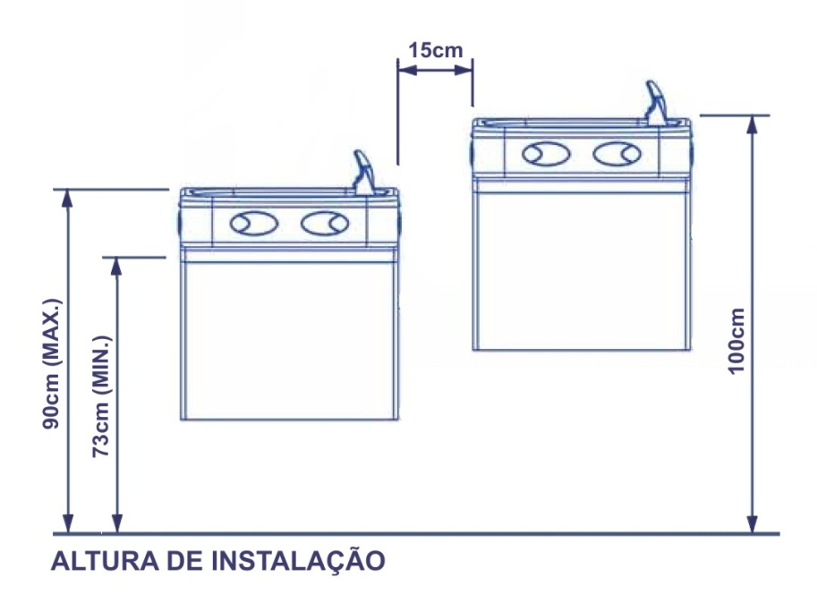

22. Limpeza final da obra
- A obra deverá ser entregue em perfeito estado de limpeza e conservação, apresentando funcionamento ideal, para todas as instalações, equipamentos e aparelhos pertinentes à mesma.
- Todo entulho proveniente dos serviços e obras efetuadas, bem como sobras de materiais, e também as instalações e equipamentos utilizados na execução dos trabalhos deverão ser retirados do local da obra pela Empreiteira Contratada.
- Durante o desenvolvimento da obra, será obrigatória a proteção adequada nos revestimentos de pisos concluídos, nos casos em que a duração da obra ou a passagem obrigatória de operários assim o exigirem.
- Para a limpeza usar água e sabão neutro, conforme recomendações dos fabricantes e fornecedores; o uso de detergentes, o uso de solventes e removedores químicos deverá ser restrito às indicações específicas dos fabricantes e fornecedores e não poderá causar danos nas áreas, superfícies ou peças.
- Todos os respingos de tintas, argamassas, óleos, graxas e sujeiras deverão ser removidas, raspados e limpos.
- Os pisos cimentados e cerâmicos e azulejos deverão ser lavados totalmente. Salpicos de argamassa e tintas serão removidos com esponja de aço fina.
- Os aparelhos sanitários serão limpos com esponja de aço apropriada, sabão e água.
- Os metais deverão ser limpos com removedor adequado. Não poderá ser aplicado ácido muriático.
- A limpeza dos vidros far-se-á conforme recomendações dos fabricantes de vidros.
- As ferragens das esquadrias com acabamento cromado deverão ser limpas com removedor adequado, nunca com abrasivos, palhas de aço e saponáceos, e após a limpeza deverão ser polidas com flanela seca.

____________________________________________
Resp.: Arq. Rodrigo Carlos Gomes
Matr.: 13.748-0
CNPA - Arquitetura e Engenharia
SCN - Superintendência de Novos Projetos

____________________________________________
Resp.: Eng. Civil Mauro Leite da Silva
Matr.: 15.666-8
CNPA - Arquitetura e Engenharia
SCN - Superintendência de Novos Projetos

